Expansão do Prazer no Corpo Feminino:
Um guia para despertar sensações, liberar bloqueios e viver o corpo com mais liberdade

NUCA- Núcleo do corpo e da consciência
www.nucabrasil.com.br
@nuca.br
Por Lu Terra

ÍNDICE

1. Introdução: O prazer como caminho de autoconhecimento
2. O que é prazer para além do orgasmo
3. Corpo feminino: territórios de prazer
4. Obstáculos à expansão do prazer
5. Caminhos de reconexão com o prazer
6. Prazer como poder pessoal
7. Exercícios práticos
8. Conclusão: O corpo como templo vivo

1. Introdução: O prazer como caminho de autoconhecimento
O prazer é uma força vital que nos habita desde sempre. Ele não está restrito ao momento do orgasmo, nem se limita ao encontro com outra pessoa. O prazer é uma energia que circula pelo corpo, que pulsa na respiração, que vibra no toque da pele e que floresce quando nos permitimos estar inteiras em cada sensação.
Por séculos, o corpo feminino foi silenciado, controlado e moldado para caber em expectativas externas. Muitas mulheres cresceram acreditando que sentir prazer era errado, perigoso ou vergonhoso. Mas aqui, neste espaço, o convite é outro: reconhecer o prazer como um caminho de cura, autoconhecimento e poder.
Permita-se agora fazer uma pausa. Respire fundo, solte o ar devagar e traga à memória as lembranças de como o prazer se apresentou ao longo da sua vida. Como você se relacionava com o próprio corpo quando criança, quando explorava o toque sem julgamentos? O que mudou na adolescência, quando começaram a surgir olhares externos, regras e medos? E como foi quando descobriu o toque erótico, quando se deixou ser tocada ou tocou a si mesma pela primeira vez?

Observe também como essa relação se transformou até chegar ao presente. Hoje, como você percebe o prazer no seu cotidiano? Ele aparece nos pequenos gestos — como saborear uma comida, sentir o sol na pele ou deixar-se levar por uma música? E quando falamos de prazer solo, seja no cuidado íntimo com seu corpo ou em momentos eróticos, como tem sido essa experiência? O prazer se faz presente também nos encontros afetivos?

Pergunte-se com carinho: estou satisfeita com minha relação com o prazer? O que gostaria de transformar, ampliar ou aprofundar? Reconhecer suas respostas já é parte do caminho. O prazer, quando acolhido, pode se tornar um guia para escolhas mais livres, para uma vida mais plena e para um corpo mais vivo e presente.

Este e-book é um convite para você se reconectar com sua potência sensível, abrir espaço para sentir e descobrir que o prazer pode ser um estado de presença e expansão.

2. O que é prazer para além do orgasmo
Muitas vezes confundimos prazer com performance: ter orgasmos rápidos, intensos e sempre da mesma forma. Mas o prazer é muito mais amplo do que isso.
Para o prazer acontecer é necessário que nosso sistema nervoso autônomo esteja regulado. Isso quer dizer que, a partir da consciência corporal profunda, estejamos relaxadas, seguras e com foco sensorial ativo. Desta forma podemos viver num movimento de expansão, ao invés da contração. A contração significa estar em alerta, na defesa, insegura e sem autonomia do sentir.
Numa pesquisa quantitativa encomendada pelo Boticário (O BoticárioCNN Brasil) e conduzida pela Think Eva, (consultoria que promove soluções para as desigualdades de gênero) feita em outubro de 2024, foram entrevistadas mais de 2 mil mulheres, de 18 a 60 anos, de todas as regiões do Brasil. Essa pesquisa trouxe uma perspectiva sobre o prazer feminino, revelando o impacto de tabus sociais – das imposições de gênero aos padrões de beleza – no comportamento de mulheres brasileiras com vida sexual ativa. Veja abaixo alguns dos resultados:
- 60% das mulheres não dedicam tempo suficiente para explorar o próprio prazer — influenciadas pelo estresse, sobrecarga de tarefas e falta de informação.
- 32% não sabem o que são zonas erógenas, áreas do corpo que podem proporcionar prazer quando estimuladas
- 22% afirmam ter pouco conhecimento sobre o próprio corpo.
- 79% já fingiram orgasmo, um indicativo claro das barreiras emocionais e culturais que limitam a expressão do prazer.
- Outros fatores que impactam o acesso ao prazer incluem os padrões estéticos, a economia do cuidado (responsabilidades familiares e domésticas), e baixa autoestima.
O orgasmo é apenas um ponto dentro de uma vasta paisagem de sensações possíveis. Quando paramos de buscar apenas o ápice e abrimos espaço para o processo, percebemos que o prazer se torna infinito, expandindo-se em ondas, vibrando em diferentes regiões do corpo. Mas abrir esse espaço requer dedicação, sabe?
O prazer feminino não pode ser terceirizado. Por muito tempo, fomos levadas a acreditar que alguém de fora teria a chave do nosso corpo — que outra pessoa nos mostraria como sentir prazer ou nos daria aquilo que nos falta. Mas a verdade é que essa descoberta só pode ser feita por você mesma. É um caminho íntimo, que pede dedicação, entrega e coragem de se olhar de frente.
Conhecer a própria anatomia, compreender como o corpo responde ao toque, perceber quais zonas despertam sensibilidade, quais ritmos ou intensidades trazem prazer — tudo isso é um aprendizado que só você pode viver. Não existe uma fórmula única, porque cada mulher é diferente. Honrar essa singularidade é se libertar da comparação e abrir espaço para experimentar, sentir e explorar com curiosidade.
Por isso, reservar tempo de qualidade consigo mesma é essencial. Esse tempo não se restringe a práticas sexuais: ele envolve pausas, respirações, toques conscientes, momentos de silêncio, dança, autocuidado. Cada instante dedicado a si mesma é um gesto de amor-próprio e de autonomia. Afinal, o prazer é uma prática — quanto mais você se abre para ele, mais ele floresce, trazendo vitalidade, presença e poder para todas as áreas da sua vida.
Mais para frente, neste e-book irei te mostrar algumas práticas simples, porém poderosas para você se reconectar com o prazer e abrir espaço para a expansão da orgasmicidade. Está animada?

3. Corpo feminino: territórios de prazer
O corpo é um território vivo, cheio de caminhos ainda inexplorados. Quando pensamos em prazer feminino, quase sempre a atenção se volta diretamente para os genitais. Mas limitar o prazer apenas a essa região é reduzir a potência do corpo da mulher, que é vasto, sensível e cheio de caminhos escondidos. A verdade é que o prazer não está restrito a um único ponto: ele se espalha, se multiplica e se revela nos detalhes, na pele, no toque e na respiração.
O corpo inteiro pode ser um mapa de sensações. Cada mulher descobre o seu de forma única, porque não existe um padrão universal. O que desperta prazer em uma pode ser indiferente para outra — e é justamente essa diversidade que torna a exploração tão rica.
Nesta parte do e-book, o convite é simples: expandir o olhar, tirar o foco exclusivo da genitalidade e reconhecer que existem muitas portas de entrada para o prazer. Seu corpo é um território vasto, e cada região pode guardar segredos e possibilidades de prazer que você talvez ainda não tenha descoberto. Vamos começar?
Os lábios e a boca
Beijos, mordidas suaves e a língua despertam sensações intensas, porque essa região é rica em terminações nervosas. Além disso, a boca é um espaço de entrega e presença, que pode intensificar muito a experiência.
O pescoço e a nuca
Um dos pontos mais sensíveis do corpo, a região do pescoço responde ao toque leve, ao sopro quente e até ao simples deslizar dos dedos. É um lugar de vulnerabilidade e confiança, que convida ao relaxamento.
As orelhas
O lóbulo da orelha, quando beijado ou estimulado, pode gerar arrepios pelo corpo inteiro. Sons suaves, sussurros e respirações próximas também despertam prazer e aumentam a intimidade.
Os seios e mamilos
Com alta sensibilidade, os seios podem ser estimulados de formas variadas: carícias, toques leves, massagens ou sucção. Para muitas mulheres, essa região está diretamente ligada ao prazer sexual.
A pele como um todo
O maior órgão do corpo é também uma das maiores fontes de prazer. Um toque suave no braço, nas costas, nas coxas ou até nos pés pode gerar relaxamento, prazer e excitação. O segredo está em variar intensidade, ritmo e intenção.
As mãos e os pés
Repletos de terminações nervosas, mãos e pés podem ser explorados com massagens, beijos ou pressão suave. Essa região conecta prazer físico com relaxamento profundo.
O abdômen e a lombar
O toque nessa área pode trazer uma sensação de acolhimento e abrir espaço para o corpo relaxar. Massagens circulares ou pressão suave despertam calor e presença.
Clitóris
O clitóris é uma das regiões mais sensíveis do corpo feminino, com em torno de 10 mil terminações nervosas concentradas em sua glande (mais do que o dobro que a glande do pênis), mas também se estendendo internamente. Ele pode ser estimulado de várias formas — toque direto, indireto, vibratório ou suave — e é responsável por grande parte do prazer orgástico da mulher. Cada mulher responde de maneira diferente: intensidade, ritmo e tipo de estímulo fazem toda a diferença.
Vagina
A vagina é uma região profunda e elástica, com sensibilidade distribuída em diferentes áreas. A parte interna da vulva, o ponto G (localizado na parede anterior), o ponto da Deusa, o colo do útero e a entrada da vagina podem proporcionar diferentes sensações. A estimulação vaginal não é apenas física: ela envolve relaxamento, presença e conexão com o corpo, além de despertar prazer interno que muitas vezes se irradia para todo o corpo.
Ânus e períneo
Embora ainda seja um tema cercado de tabus, o ânus e o períneo (a região entre a vagina e o ânus) podem ser fontes intensas de prazer para muitas mulheres. Essa área é rica em terminações nervosas e sua estimulação, sempre respeitando limites, higiene e conforto, pode ampliar a experiência sexual. A consciência corporal e a exploração gradual tornam essa região segura e prazerosa.
Cada mulher pode se permitir mapear seu corpo como quem percorre um território sagrado, sem pressa, apenas curiosidade e presença. Quanto mais curiosidade e atenção você dedica à essas regiões, mais descobre que o prazer é múltiplo, diverso e sempre em expansão.

4. Obstáculos à expansão do prazer
Antes de abrir espaço para o prazer, é importante reconhecer os obstáculos que muitas vezes nos afastam dele:
- Vergonha e culpa: marcas deixadas por uma cultura que controlou a sexualidade feminina.
- Desconexão corporal: viver apenas na mente, ignorando as sensações do corpo.
- Medo: do julgamento, da entrega, da própria potência.
- Pressões externas: expectativas de desempenho, de corresponder a padrões estéticos ou sexuais.
Esses bloqueios não são falhas pessoais. São construções históricas e sociais que podem ser desconstruídas com cuidado e paciência.
Pergunte-se: você se reconhece em algum desses espaços citados? Existem outras barreiras internas ou externas que impedem seu corpo de vivenciar prazer pleno? Talvez seja um toque que ainda gera desconforto, uma memória que trava a sensação, uma crença que limita sua entrega ou mesmo uma área do corpo que você evita explorar. Reconhecer esses bloqueios é o primeiro passo para abrir caminho — para que o prazer se torne não apenas possível, mas natural, expansivo e próprio de você.
O convite é olhar para si mesma com honestidade e compaixão: quais barreiras você sente agora? Onde o prazer está sendo bloqueado, reprimido ou ignorado? Essa observação consciente é também uma forma de cuidado e libertação, preparando o terreno para que seu corpo floresça em toda sua potência sensorial.
A partir dessas informações tão importantes sobre nossos bloqueios e barreiras, podemos começar a abrir espaço para o prazer de forma consciente e leve. Não se trata de reviver traumas ou alimentar memórias dolorosas — o objetivo não é ficar presa ao passado, mas sim criar caminhos novos, saudáveis e prazerosos para o corpo.
Depois de muitos anos de estudo e prática, compreendi que precisamos “ensinar” ao nosso corpo como sentir prazer, como se reconectar com suas sensações e redescobrir a energia vital que sempre esteve presente. Quando damos prioridade ao prazer, ele passa a assumir um papel central em nossa vida, ocupando o espaço das dores, medos e limitações. Com o tempo, as experiências negativas perdem força, deixando de nos atrapalhar.
Nosso cérebro é plástico — isso significa que ele tem a capacidade de se reorganizar, aprender coisas novas e criar conexões inéditas. Essa plasticidade se aplica também ao prazer. Quando exploramos nosso corpo com atenção, curiosidade e presença, estamos literalmente criando novos caminhos neurais que associam sensação, prazer e bem-estar.
Cada toque consciente, cada momento de respiração, cada descoberta do que nos dá prazer fortalece essas conexões. Com o tempo, antigas associações de medo, culpa ou desconexão perdem força, e novas vias — ligadas à satisfação, à presença e à energia vital — se tornam predominantes. É como abrir novas estradas no cérebro, onde antes havia apenas atalhos de dor ou repressão.
Isso significa que o prazer não é apenas uma sensação física ou emocional: ele é também um aprendizado cerebral. Quanto mais nos permitimos sentir, explorar e nos conectar com nosso corpo, mais nosso cérebro aprende que o prazer é seguro, natural e merecido. E essa aprendizagem não se limita ao momento sexual: ela se expande para a vida inteira, influenciando humor, confiança, energia e qualidade das relações.
O prazer é aprendido. A felicidade é uma escolha. Faz sentido para você?

5. Caminhos de reconexão com o prazer
O prazer não precisa ser buscado fora, ele pode ser cultivado no cotidiano, em pequenas práticas que considero a base para um corpo autorregulado e uma vida mais saudável. Vou citar aqui a estrutura do Sexological Bodywork – uma abordagem revolucionária que visa promover o autoconhecimento e a reconexão com o corpo por meio de técnicas somáticas, criada nos EUA por Joseph Kramer em 2003 e que chegou ao Brasil em 2015.
1- Respiração consciente - abdominal, ou diafragmática: inspiração profunda e lenta. Inspire pelo nariz expandindo o abdômen e enchendo o corpo de ar. Sinta as costelas abrirem, e o diafragma empurrar os órgãos para baixo aumentando assim a circulação sanguínea podendo chegar até a pelve. Perceba como o corpo se abre. Exale pela boca soltando o ar devagar, esvaziando o abdômen como se um balão fosse murchando. Sinta o relaxamento e como a qualidade de presença muda.



2- Som e voz: Ao exalar na respiração consciente, traga o som da vogal “A”. O som faz nosso nervo vago vibrar. O nervo vago, um dos principais nervos do sistema nervoso autônomo, tem um papel fundamental na regulação do relaxamento e do equilíbrio do corpo. Quando a vogal "A" é pronunciada, ela cria uma vibração que estimula esse nervo, fazendo com que ele se ative de maneira suave. O nervo vago sai da base do crânio e percorre o pescoço, tórax e abdômen, atingindo órgãos como o coração, pulmões e estômago, sem passar pela coluna. Essa vibração, gerada pela ressonância da vogal, promove a ativação do sistema parassimpático, responsável por reduzir o estresse e induzir ao relaxamento, acalmando os órgãos e favorecendo o bem-estar geral. Além disso, solte sua mandíbula, abra a garganta e libere sons como gemer, suspirar, cantar e deixar a voz vibrar durante o prazer, sem repressão.
3- Movimento: Movimentar o corpo é essencial para que a energia flua de maneira natural e equilibrada. Quando nos movemos, estimulamos a circulação sanguínea, liberamos tensões acumuladas nos músculos e nas articulações e abrimos espaço para que as sensações do corpo sejam percebidas com mais clareza. Esse fluxo energético favorece a sensibilidade corporal, permitindo que o prazer seja sentido de forma mais intensa e expansiva. Além disso, o movimento ajuda a desbloquear padrões de tensão, que muitas vezes ficam presos por anos em áreas como ombros, quadris e pelve, e que podem limitar a experiência de prazer.
Por outro lado, permanecer longos períodos sentada, especialmente trabalhando, imobiliza nosso corpo e sobrecarrega o assoalho pélvico, que sustenta o peso de órgãos internos. Essa pressão contínua pode reduzir a sensibilidade, dificultar a percepção das próprias sensações e até impactar a capacidade de vivenciar orgasmos completos. Incorporar pausas, alongamentos e movimentos conscientes ao longo do dia é, portanto, não apenas um cuidado postural, mas também uma forma de potencializar o prazer e a conexão com o próprio corpo. Permita que o corpo se solte, dance, se alongue e se expresse sem regras.
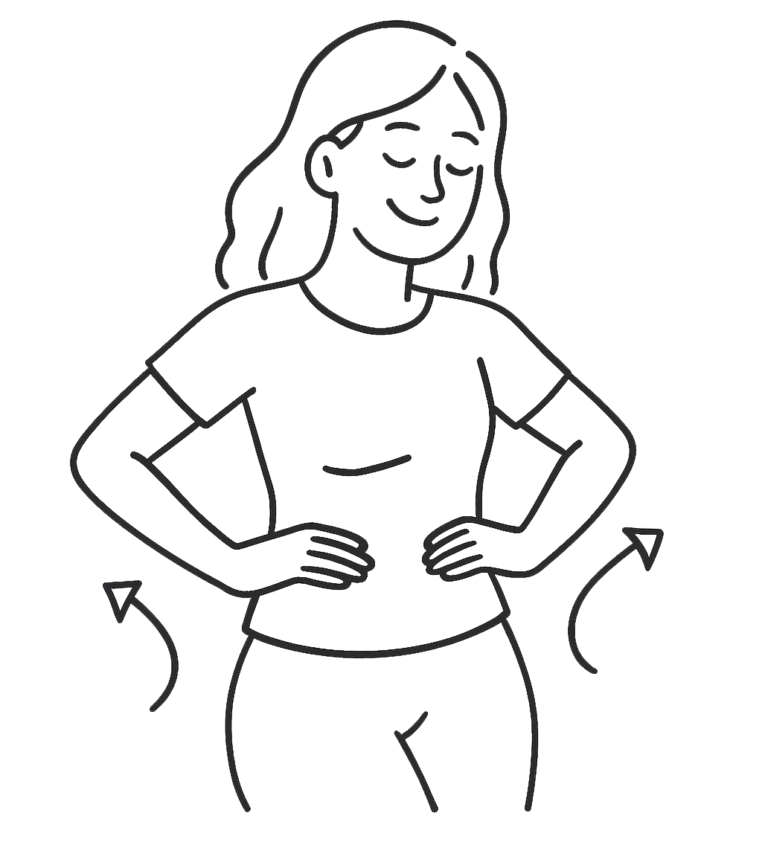
4- Presença: É Mindfulness - viver cada sensação no agora, sem preocupação com “chegar lá”. Saboreando o caminho, reconhecendo e registrando todos os ganhos e novas habilidades adquiridas a partir de experiências prazerosas.
O mindfulness, ou atenção plena, é a prática de estar totalmente presente no momento, observando pensamentos, sensações e emoções sem julgamento. Quando aplicado à sexualidade, ele se torna uma ferramenta poderosa para ampliar o prazer, porque permite que a mulher perceba cada sensação do corpo de forma mais intensa e detalhada.
Ao praticar mindfulness durante o toque, o movimento ou o sexo solo e a dois, a mente se afasta de distrações, preocupações ou críticas internas, permitindo que o prazer seja sentido de maneira plena. Essa presença consciente aumenta a sensibilidade corporal, intensifica as sensações eróticas e ajuda a perceber nuances que muitas vezes passam despercebidas, como a vibração de um toque leve, o calor da pele ou a respiração profunda.
Além disso, o mindfulness ajuda a reduzir bloqueios emocionais e tensões físicas, liberando o corpo para experimentar prazer sem pressa ou pressão. Ele nos ensina que o prazer não é apenas um destino (como o orgasmo), mas também um caminho de presença, expansão e conexão com o próprio corpo e com o outro.
5- Toque consciente: O toque consciente é uma prática que convida a mulher a explorar sua própria pele sem pressa, sem expectativas e sem objetivo definido. Ao invés de buscar orgasmo ou qualquer resultado imediato, o foco está em sentir, perceber cada nuance de textura, temperatura, pressão e movimento sobre a pele. Essa atenção plena transforma o corpo em um mapa de sensações e fortalece a conexão entre mente e corpo.
Quando praticamos o toque consciente, cada área do corpo pode revelar novos tipos de prazer que muitas vezes passam despercebidos na correria do dia a dia. O simples ato de acariciar o braço, a coxa, a nuca ou o abdômen com atenção desperta terminações nervosas, libera tensão muscular e aumenta a sensibilidade geral. Com o tempo, isso contribui para que a experiência sexual se torne mais intensa e prazerosa, porque o corpo aprende a reconhecer e amplificar sensações sutis, antes ignoradas.
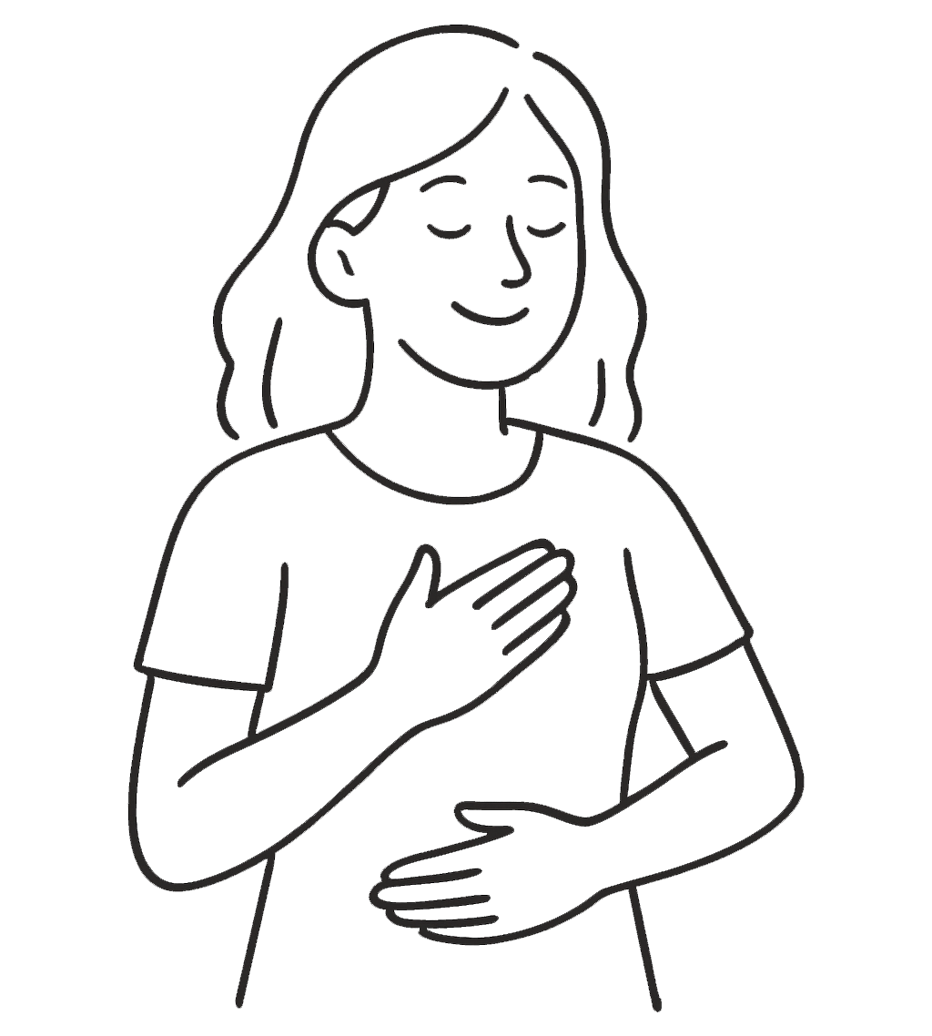
Além disso, o toque consciente ajuda a reconstruir a intimidade consigo mesma, fortalecendo a autoestima corporal e a confiança para se entregar ao prazer, seja no solo ou em relação a parceiros. É uma prática simples, porém transformadora: ao dedicar tempo para sentir, você ensina seu corpo que o prazer é seguro, natural e infinito, abrindo caminho para experiências mais profundas e completas.
Esses são os 5 pilares de uma estrutura que já foi estudada e comprovada extremamente eficaz na ampliação da capacidade de sentir e de nos reconectar à nossa energia vital.

6. Prazer como poder pessoal
Rita Lee já dizia que somos todas feiticeiras.
E de fato, há algo de mágico na forma como uma mulher pode transformar a própria vida quando se permite sentir.
O prazer não é superficial.
Ele é político, revolucionário, transformador.
Quando uma mulher se reconecta com sua potência de sentir, ela não está apenas vivendo um instante íntimo: ela está rompendo correntes invisíveis.
É nesse ato de se abrir para o próprio corpo que ela se liberta de silêncios impostos, de culpas herdadas e de prisões que durante séculos tentaram domesticar sua força vital.
Sentir prazer é reconhecer-se dona do próprio corpo.
É afirmar que ninguém pode decidir por você o que é certo ou errado na sua experiência.
É construir uma autoestima que não depende do olhar ou da validação do outro, mas que nasce da experiência íntima e profunda de habitar a própria pele.
Quando o corpo desperta, a consciência se expande.
E nessa expansão, a mulher encontra força para se posicionar, para dizer não, para escolher seus caminhos com clareza.
O prazer fortalece.
Ele não é apenas sensação, mas um estado de potência.
É como se cada célula fosse lembrada de que nasceu para vibrar, para pulsar, para viver intensamente.
O prazer amplia horizontes.
De repente, aquilo que parecia impossível começa a ganhar espaço.
A vida se torna mais colorida, mais fluida, mais leve.
O corpo deixa de ser território de dor e passa a ser território de criação.
O prazer devolve a liberdade.
A liberdade de existir sem máscaras, sem papéis impostos, sem padrões que aprisionam.
A liberdade de dançar a própria dança, de respirar com presença, de ocupar o mundo com autenticidade.
E quando uma mulher se reconecta com o prazer, todas ao seu redor sentem o impacto.
Filhas, amigas, parceiras, companheiros… todos percebem que algo mudou.
Porque uma mulher em contato com sua potência é inspiração viva.
Por isso, falar de prazer é falar de vida.
É falar de justiça, de igualdade, de direito ao próprio corpo.
É falar de amor-próprio, de cura e de revolução silenciosa que começa no íntimo, mas ecoa no coletivo.
O prazer não é um luxo.
É uma forma de resistência.
E é também uma forma de lembrar, todos os dias, que ser mulher é ter a capacidade infinita de transformar dor em força, silêncio em voz e repressão em liberdade.
Somos feiticeiras, sim.
E nosso feitiço mais poderoso é o prazer de existir plenamente. Concorda comigo?

7. Exercícios práticos
7.1 - Ritual do auto toque amoroso consciente - 5 a 10 minutos
Escolha um momento do dia para se tocar sem pressa. Passe as mãos suavemente pelo corpo, explore novas regiões, perceba as sensações e nomeie cada uma delas, declarando amor com presença e generosidade. Seja curiosa e explore suas texturas, curvas, cicatrizes, gordurinhas, temperaturas e tudo o que aparecer sendo novidade ou não.
Comece pelas áreas verdes (longe dos genitais) como por exemplo, suas pernas. Se fizer sentido você pode dizer: “Eu amo minhas pernas pois me levam para lugares incríveis.” Ou: “Eu amo minhas pernas porque elas sustentam meu corpo”. Ou mesmo: “Eu amo o formato das minhas pernas”.
Depois passe para áreas amarelas (próximas dos genitais – seios incluídos). Você pode escolher falar da história por trás das cicatrizes, pode falar de amamentação de filhos (se esse for seu caso), das sensações no baixo ventre os na parte interna das coxas. Lembre-se sempre de levar palavras amorosas!
Por último, toque nos seus genitais (área vermelha), sem pressa, trazendo um leve sorriso no rosto. Sorria e leve amor para sua vulva, vagina, útero e ovários (mesmo que já não estejam lá – a energia ainda permanece ok?) e ânus.
Benefício: amplia a conexão com o corpo, dissolve vergonhas e desperta vitalidade e prazer.
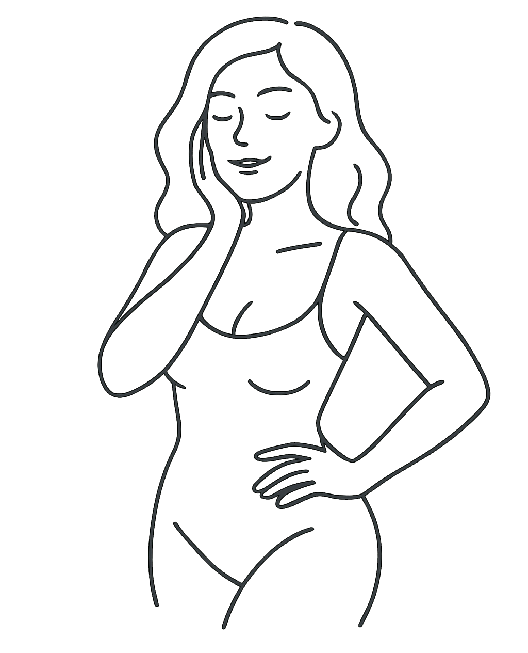

7.2- Respiração em ondas - 5 minutos
Deite-se em uma posição confortável, permitindo que seu corpo descanse e se entregue ao chão.
Inspire profundamente, expandindo primeiro a barriga, depois o peito e, por fim, a garganta.
Receba o ar pelo nariz com presença, consciente de que está nutrindo cada parte do seu corpo.
Ao soltar o ar pela boca, deixe escapar lentamente, esvaziando a barriga por completo.
Exale emitindo suavemente o som da vogal “A”, permitindo que a vibração ressoe e dissolva tensões.
Repita esse movimento algumas vezes, sempre atento ao ritmo e à sensação de estar aqui e agora.
Sinta como a respiração cria ondas de energia que percorrem todo o corpo, do centro às extremidades.
Permita-se relaxar nessas ondas sonoras e vitais, como se estivesse sendo embalada pelo fluxo da sua própria presença.
Benefício: relaxa o sistema nervoso, dissolve tensões acumuladas e amplia a presença no corpo.
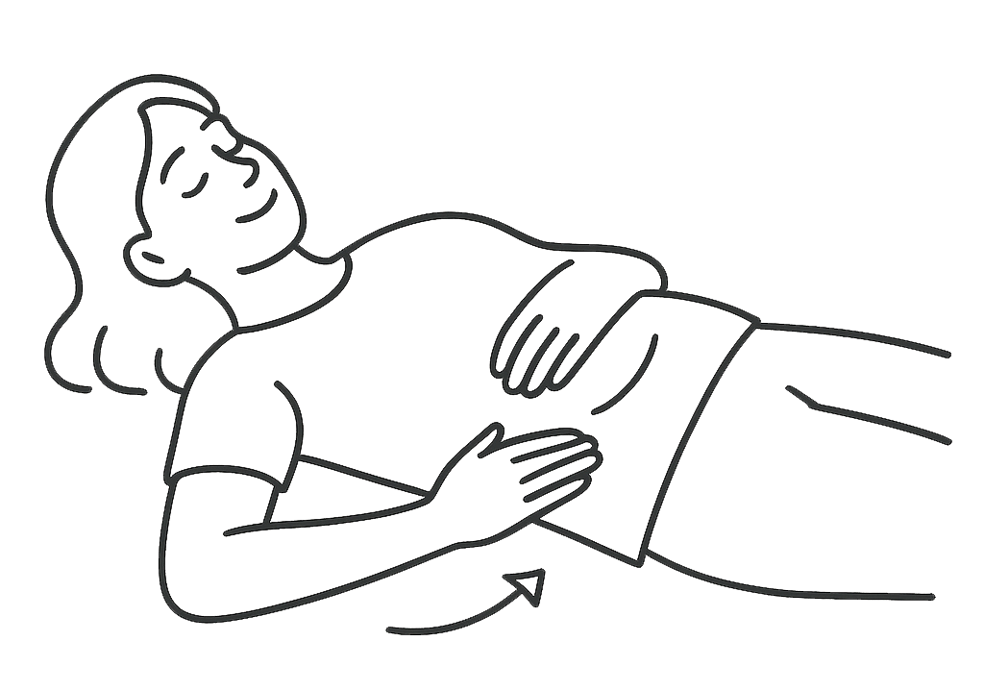

7.3 - Diário do prazer - 1 minuto
Anote experiências que trouxeram prazer no seu dia.
Pode ser algo simples, como o sabor de um alimento que te confortou.
Ou algo maior, como um encontro, uma conversa ou até um momento íntimo consigo mesma ou com alguém.
Não importa o tamanho da experiência, o que importa é perceber como o prazer se manifesta de formas diferentes.
Registrar esses instantes ajuda a treinar o olhar para o que realmente te nutre.
Com o tempo, você começa a reconhecer padrões: o que expande sua energia, o que te relaxa, o que te faz sorrir.
Essa prática amplia a consciência sobre o que te faz bem e fortalece sua autonomia de escolhas.
É como criar um mapa pessoal do prazer, para voltar sempre que precisar se lembrar da sua potência de sentir.
Benefício: ajuda você a perceber melhor o que te faz bem, valorizar-se e conhecer seu próprio jeito de sentir prazer.


7.4 - Movimento livre: Flow - 10 a 15 minutos
Coloque uma música que te inspire, sem se preocupar com ritmo ou estilo.
Permita-se dançar sem coreografia, sem passos certos ou errados. Você pode escolher fazer de olhos abertos ou fechados.
Apenas deixe o corpo se expressar do jeito que ele deseja, no tempo que ele pedir.
Esse é o flow: o movimento autêntico, livre, que nasce de dentro.
Escutar o corpo é como dar voz ao prazer que muitas vezes fica silenciado.
Cada gesto, cada onda de movimento, é uma forma de reconexão consigo mesma.
O movimento solto cria espaços novos no corpo para que o prazer possa se expandir.
E quanto mais você se permite, mais percebe que prazer e liberdade caminham juntos.
Essa prática também toca em lugares de vergonha, e ajuda a dissolver bloqueios.
Afinal, a vergonha é um dos grandes castradores da liberdade sexual das mulheres — e dançar é uma forma de romper essas correntes.
Benefício: descarrega energia estagnada, libera emoções presas e abre espaço interno para sentir mais prazer.


7.5 – Mapeamento do prazer – 30 a 40 minutos
Primeira etapa
Comece dedicando um momento de intimidade e cuidado consigo mesma. Pegue um espelhinho e olhe com atenção, curiosidade e amor para a sua vulva. Permita-se observar cada detalhe, sem pressa, como quem descobre um território precioso. Esse é um gesto de reconhecimento e intimidade profunda: tornar-se amiga da sua própria anatomia.
Se você ainda não conhece bem cada parte, aqui vai uma pequena “cola” para te guiar durante essa exploração:
- Sua vulva – é a parte externa do genital, onde estão:
  - Lábios externos e lábios internos
  - Capuz do clitóris e glande do clitóris (muitas vezes escondida sob o capuz)
  - Uretra (canal do xixi)
  - Introito vaginal ou entrada do canal vaginal (por onde sai a menstruação e onde se inicia a vagina)
  - Resto de hímen (tecido que pode permanecer ao redor da entrada vaginal)
  - Períneo (região localizada entre a vagina e o ânus)
- Sua vagina – parte interna, composta por:
  - Introito vaginal
  - Canal vaginal
  - Área G ou esponja uretral
  - Esponja perineal
  - Fundo da vagina
  - Colo do útero
Lembre-se: cada detalhe conta uma história e merece ser olhado com acolhimento e respeito.

Segunda etapa
Agora, vá além da observação: toque e explore cada uma dessas partes. Use as mãos, com suavidade e presença, e perceba o quanto cada região desperta de sensações.
Para aprofundar essa experiência, crie uma escala de prazer e desconforto:
- De 0 a 10, dê uma nota para a intensidade do prazer que cada parte proporciona.
- Se houver dor, incômodo ou sensações desagradáveis, use notas negativas mas não insista aí. Procure pelo prazer!
Além das notas, nomeie cada sensação: calor, cócega, formigamento, pressão, vibração, relaxamento, entre outras. Essa nomeação amplia a consciência e ajuda a reconhecer a singularidade do seu corpo.
Registre tudo no Diário do Prazer: descreva o que sentiu, o que descobriu de novo, quais regiões responderam mais e quais ainda parecem adormecidas. Esse registro será seu mapa íntimo, um guia pessoal de autoconhecimento.

Benefício: Esse exercício abre as portas para uma relação amorosa e consciente com o próprio corpo. Ele fortalece a intimidade, dissolve vergonhas, desperta sensibilidade e amplia o repertório de prazer. Quanto mais você conhece e explora seu corpo, mais ele se torna um território de liberdade, confiança e potência.



7.6 – Trabalhe seu Canal Vaginal – 5 a 10 minutos
Coloque-se de quatro apoios, alinhando mãos e joelhos no chão. Feche os olhos por alguns instantes e comece a respirar profundamente, usando a respiração abdominal.
- Inspire pelo nariz de forma ampla, levando o ar para a parte baixa do abdômen. Sinta o diafragma se expandir e fazer uma leve pressão para baixo. Permita que, nesse movimento, o assoalho pélvico se relaxe e o canal vaginal fique solto e receptivo.
- Ainda na inspiração, vá empinando o quadril para o alto, deixando as costas descerem suavemente em curva para baixo. Leve a cabeça para trás, abrindo o peito e permitindo a expansão da garganta.
- Ao exalar, faça o movimento contrário: traga o quadril para dentro, arredonde as costas para cima e leve a cabeça em direção ao peito. Nesse momento, contraia suavemente o canal vaginal e solte um som longo com a vogal “AAAAAA”, deixando a vibração percorrer garganta, peito e pelve.
Repita esse ciclo de respiração e movimento lentamente por 10 repetições ou mais, sentindo cada ajuste do corpo.
Importante: Se você sentir dor ou incômodo ao contrair o canal vaginal, não force. Respeite seus limites. O ideal é procurar acompanhamento de uma terapeuta sexual ou fisioterapeuta pélvica para orientações mais específicas.
Benefícios:
- Promove maior consciência corporal entre respiração, pelve e garganta.
- Ajuda no relaxamento do assoalho pélvico, favorecendo mais prazer e saúde íntima.
- Fortalece a musculatura vaginal quando feita com consciência, sem dor.
- Estimula a circulação sanguínea na região pélvica, trazendo mais vitalidade.
- Libera tensões acumuladas na coluna e nos ombros.
- Aproxima você de um estado de presença, conexão e prazer no próprio corpo.

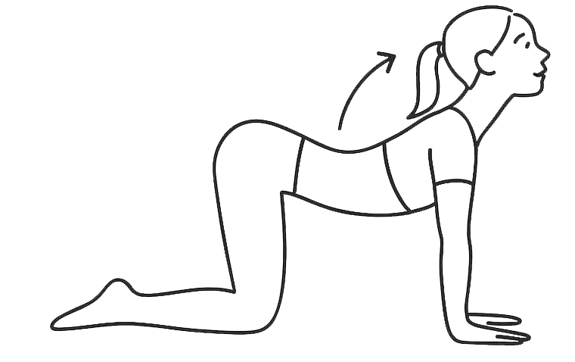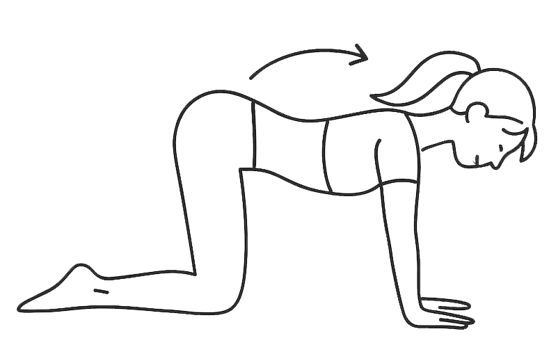

8. Conclusão: O corpo como templo vivo
Chegamos ao final deste guia, mas na verdade este é apenas o começo da sua própria jornada. O caminho do prazer não é linear: ele se abre em curvas, pausas, descobertas e transformações. Cada respiração, cada toque consciente e cada momento de presença são convites para você se reconectar consigo mesma.
Que este e-book seja uma chave para lembrar que seu corpo é mais do que um espaço de sobrevivência: ele é território de criação, cura e expansão. O prazer é a linguagem mais íntima do seu corpo, e quando você a escuta, encontra força, liberdade e amor-próprio.
Permita-se continuar explorando. Com curiosidade, com respeito, com carinho. Sem pressa, sem metas, apenas com a alegria de estar viva e inteira em cada sensação.
Que o prazer te acompanhe como guia, te fortaleça como poder e te acolha como fonte de vida.
E lembre-se: o corpo é templo vivo. E você é a sacerdotisa desse templo.
“Honrar a nós mesmas, amar nossos corpos, é uma fase avançada na construção de uma autoestima saudável”. Bell Hooks
Com amor, Lu Terra

